Методическая разработка образовательной деятельности
по познавательному развитию «Весна» для детей подготовительной группы комбинированной направленности
( учитель-дефектолог: Ткачёва Е.А.)

Программное содержание:
Образовательные:
• Активация познавательной деятельности обучающейся.
Коррекционно-развивающие:
• Развивать познавательный интерес к занятию.
• Развивать сообразительность, любознательность, логического мышления.
Воспитательные:
• Воспитание чувства ответственности, уверенности в своих силах.
Методы и формы работы: развивающие упражнения, релаксационная разминка.
Дидактический материал: картинки по теме; индивидуальные бланки с заданием; СудЖок; мнемотаблицы.
Ход занятия:
Дефектолог | Дети  (предполагаемые ответы)
I этап: Организационный момент
1. Эмоциональный настрой.  Настроение у нас отличное,  А улыбки – дело привычное.  Пожелаем друг другу добра,  Ведь урок нам начинать пора.  -Какое сейчас время года?  -Сегодня мы с тобой на занятии совершим мысленно прогулку в весеннее время, выполним при этом задания, будем продолжать работать над развитием внимания, память, мышление.  -А, какое время года было до весны?  -Чем отличается зима от весны?  -Весной просыпается природа, звенят ручьи, прилетают птицы.  -Весна – волшебное время года и не любит хмурых и сердитых людей.  -И поэтому, - теперь мы улыбнемся, как весеннее солнышко, и скажем друг другу добрые и хорошие, приятные слова: (Обязательные условия «Комплимента»: 1. Обращение по имени. 2. Сказанное должно быть приятно не говорящему, а слушающему)  - Я рада, что сегодня пришел;  -Ты сегодня красивая;  Итог: - Рома, ты почувствовала, как от добрых слов нам стало хорошо, тепло и уютно! | Ответы  Добрые слова.
2. Просмотр видео о весне.  Мне нравится твое имя, хочешь, расскажу, что означает твое имя? | Просмотр видео
3. История имени Вероники  Утром на Веронику сильная роса я туман – к хорошей погоде. Есть такая трава – вероника, которая еще называется змеиной травой: считается, что Бог создал ее для уничтожения ядовитых змей. Идя, например, по ягоды, надо положить цветок вероники в башмак, чтобы змея не укусила.  Как декоративное растение вероника колосистая широко распространена, поэтому в народе, разных местах она получила множество названий. Часто ее именуют полевые барашки, шалфей полевой, змеиная трава, Андреева трава, ганусок, купина, батожки, синецвет.  Она обладает лечебными свойствами и в народе ее используют в разных заболеваниях. Например, при простуде. | 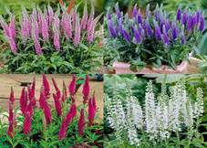
II. Основной этап
Активация мозговой деятельности
Развитие оперативной речеслуховой памяти. Закрепление фонематического анализа.  -Назови общий звук в словах  1. Мост, Мак, ШуМ  2. Аист, Заяц, Лак  3. Рот, ПаРус  4. Тыква, Тон, Стул  -Какое получилось слово? Сколько в нем звуков? Слогов? | Самостоятельно выполняет задание. Если возникают трудности, просит помощи у воспитателя  (карточка)
Стихотворение Вероники о весне | Говорит стихи выразительно
Релаксационная разминка
Мозговая гимнастика «Ленивая восьмерка»
Нарисовать в воздухе в горизонтальной плоскости «восьмёрки» по три раза каждой рукой, а затем повторить это движение обоими руками.
(Активизирует структуры, обеспечивающие запоминание, повышает устойчивость внимания)
Физкультминутка на развитие мелкой моторики пальцев  СудЖок | 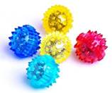  Воспитанник повторяет движения за воспитателем.
Активация мозговой деятельности (продолжение)
Развитие зрительной памяти.  Постарайся запомнить, что изображено на картинке.  Ответь на вопросы:  1) Сколько на картинке девочек? 2  2) Сколько мальчиков? 3  3) Что держит девочка в руке? Воздушную змейку  4) Какие животные изображены на картинке? Заяц, щенок  5) Какого цвета волосы у девочек? Желтый, черный  6) Кто-нибудь из детей носит шапочку? Да, мальчик | 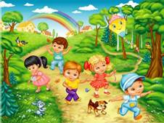
Ребусы
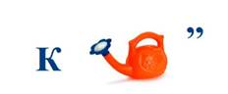клей
краски
ручка
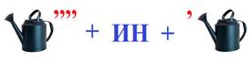 линейк
Назови слова по его части
_ОС_ _ _А_ _.
Эта оса на луну улетает.
_ОС_ _ _ _ А.
А эта на солнце худеет и тает.

Упражнение «Волшебный камень» (Е.Л.Набойкина, оптимизация тонуса мышц, активация мозговой деятельности)  - А теперь, положите руки на колени ладонями вверх, закройте глаза и ждите, когда на ладошку ляжет волшебный камешек. Постарайтесь ощутить, какой он: теплый или прохладный, крупный или мелкий, тяжелый или легкий, гладкий или шершавый?»  - Камни обладают такой большой силой, что как только они касаются ваших ладоней. | Кладет каждому в ладонь камень и спрашивает воспитанников об их ощущениях, при этом воспитанник не должны открывать глаза и двигаться, (после ответов дети открывают глаза и рассматривают свой камень)
Составление графического плана рассказа на тему: «Весна»  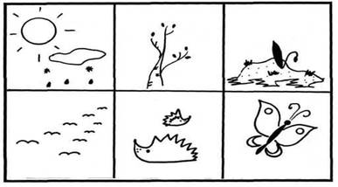  1. Солнце, дождь (погода весной)  2. Береза (появление первых почек)  3. Проталинка (первоцветы на проталинах)  4. Стая (перелетные птицы)  5. Ежи (пробуждение животных от спячки)  6. Бабочка (появление насекомых)  Рассказ по таблице.  Наступает весна. Солнышко светит ярче «заплакали» сосульки с крыш. Снег тает, и на первых проталинах появляются подснежники. Перелетные птицы стаями возвращаются из теплых стран. Они вьют гнезда и выводят птенцов. Животные побуждаются от зимней спячки. Появляются первые насекомые. | Составляет маленький рассказ с помощью мнемотехники.
III этап: Завершение занятия. Рефлексия.
- Молодец! Ты Хорошо справилась с заданиями.  Спасибо за работу!  До свидания! | Физкультминутка

Список использованной литературы.
1.Екжанова Е.А., Стребелева Е.А. Коррекционное - развивающее обучение и воспитание. Программа дошкольных образовательных учреждений компенсирующего вида для детей с ОВЗ. -М.: Просвещение, 2005. -272 с.
2.Картушина М.Ю. Коммуникативные игры для дошкольников: Методическое пособие. - Издательство: Скрипторий 2003, 2014.
3.Кислинг У. Сенсорная интеграция в диалоге. - М.: Теревинф, 2017.
4.Стожарова М.Ю. Экология для малышей: методическое пособие для педагогов ДОУ. - Ульяновск: Изд-во УлГПУ, 2008г.

